目录
一、项目背景 2
二、项目目标 2
1. 功能目标 2
2. 技术目标 3
三、项目整体内容与功能模块 3
1.整体技术栈 3
2.项目工程目录结构 4
3.核心模块详细说明 4
四、项目技术实现方案 6
1.MVVM 分层职责 6
2. 网络层实现逻辑 7
3.收藏红心同步核心解决方案 7
4.首页横向滑动标签实现 7
5.全局 6 个单例管理器功能 8
五、项目开发实施流程 8
1.需求与方案设计 8
2.项目初始化搭建 8
3.底层数据层开发 8
4.全局管理与业务层开发 9
5.UI 布局与交互编码 9
6.功能测试与文档整理 9
六、项目测试与结果分析 9

一、项目背景
随着移动互联网的普及和数字音乐产业的快速发展，用户对移动音乐应用的功能丰富性、交互体验和个性化服务提出了更高要求。网易云音乐作为国内主流的音乐平台，其丰富的功能体系和优质的用户体验深受用户喜爱。为了深入掌握 Android 开发技术栈、MVVM 架构设计思想以及移动端音视频应用开发核心逻辑，本项目基于 Kotlin 语言，依托开源的网易云音乐 API（NeteaseCloudMusicApiBackup），开发一款仿网易云音乐的 Android 应用，复现其核心功能模块，同时实践现代 Android 开发的最佳实践。

二、项目目标

1. 功能目标
顶部横向可滑动标签（推荐、每日推荐、电台、私人 FM）、自动轮播 Banner、横向歌单卡片、纵向新歌列表，支持下拉刷新；
1.2搜索模块：热搜榜单、本地搜索历史、实时输入联想、多分类搜索（综合 / 单曲 / 歌手 / 专辑 / 歌单）；
1.3排行榜模块：整合官方热歌榜、飙升榜、原创榜、全球地区榜、MV 排行榜、歌手排行榜，点击榜单跳转歌单详情；
1.4播放模块：音乐 / MV 全屏播放、逐行同步歌词、封面旋转动画，支持顺序 / 单曲循环 / 随机 / 心动 4 种播放模式，全局红心收藏双向同步，底部悬浮迷你播放栏；
1.5个性化模块：私人 FM 无限流推荐、每日个性化歌曲、电台节目浏览、心动智能推荐；
1.6账户系统：手机号密码、验证码、二维码三种登录方式，支持注册、修改密码、退出登录；
1.7个人中心：区分登录 / 未登录双 UI，展示用户头像、等级、徽章、在线状态、收藏歌曲、播放历史、关注粉丝；
1.8本地持久化：Room 数据库存储收藏歌曲、播放历史，重启 App 数据不丢失；
1.9设置模块：音质切换、缓存清理、个人资料编辑。

2. 技术目标
2.1全程使用 Kotlin 开发，熟练运用空安全、Lambda、扩展函数、data 数据类、sealed 密封类、协程、Flow 响应式数据流；
2.2网络层采用 OkHttp + 协程异步请求，封装统一异常处理机制，区分网络、服务器、数据解析异常；
2.3使用 Room 本地数据库完成收藏、播放记录持久化，通过 Flow 监听数据实时变化；
封装通用多类型 RecyclerView 委托适配器，适配首页、排行榜、歌单、评论等多列表场景；
完成课程附加功能：Glide 图片缓存加载、页面切换转场动画、SwipeRefresh 下拉刷新。

三、项目整体内容与功能模块

1.整体技术栈
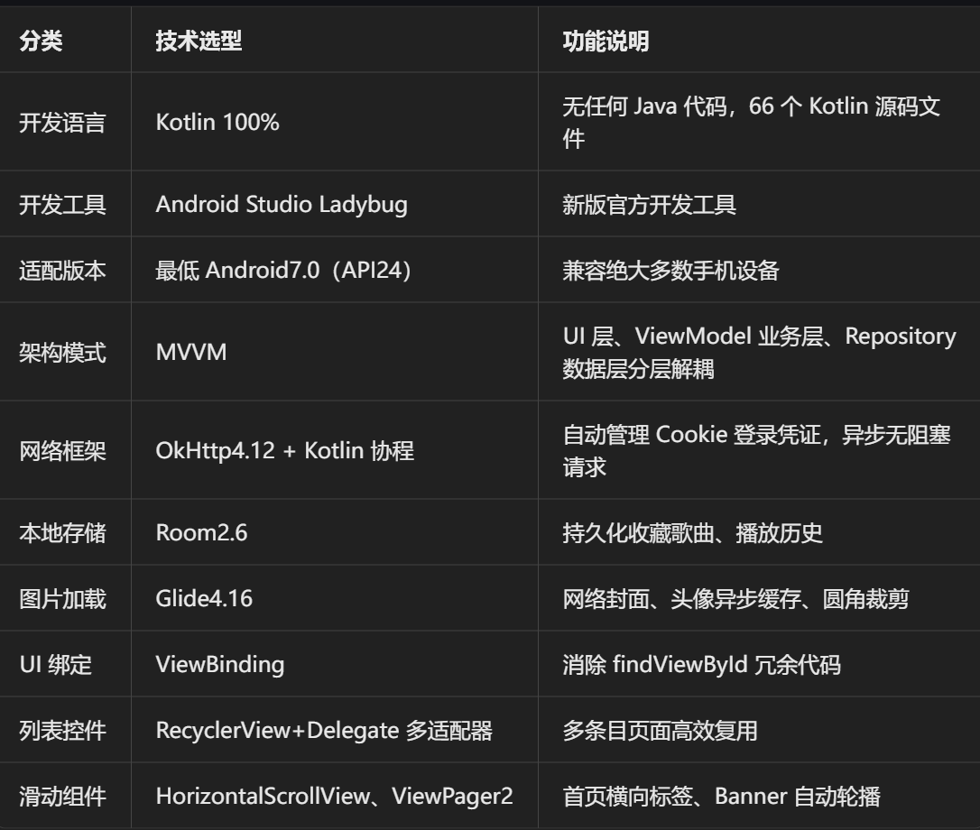

2.项目工程目录结构
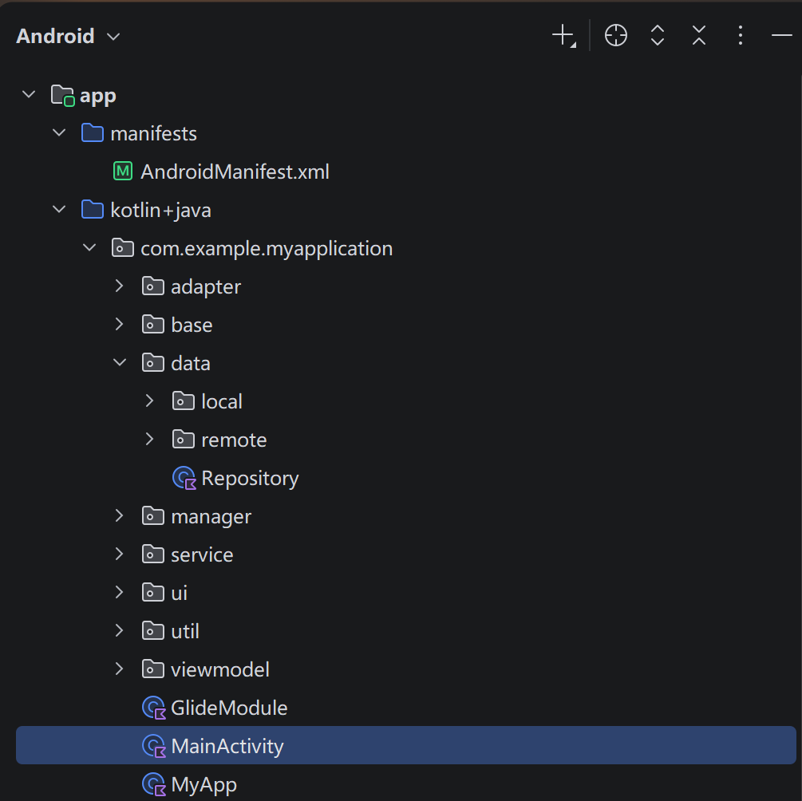

3.核心模块详细说明

3.1首页模块
首页顶部使用 HorizontalScrollView 实现横向可滑动标签，固定标签：推荐、每日推荐、电台、私人 FM；左侧菜单图标、右侧搜索图标。选中标签字体加粗 + 底部黑色下划线，未选中文字灰色，标签超出屏幕可左右拖动。页面中部自动轮播 Banner 搭配圆点指示器，下方横向歌单卡片、纵向新歌列表，整体支持下拉刷新重新加载推荐数据。
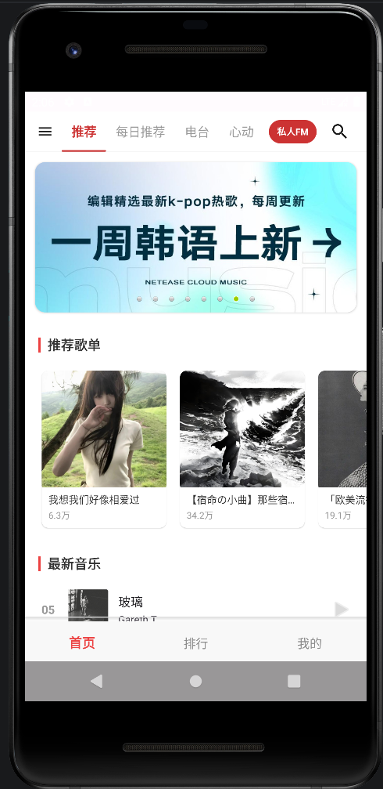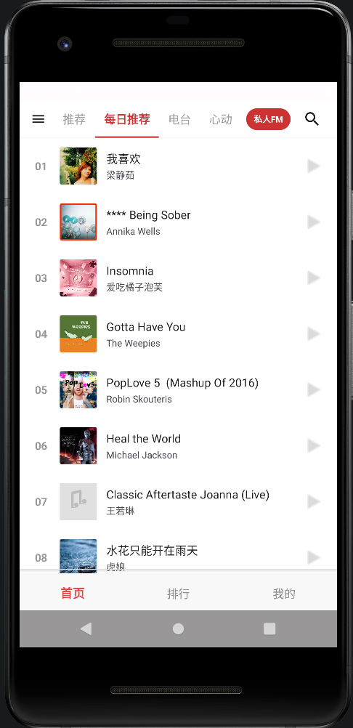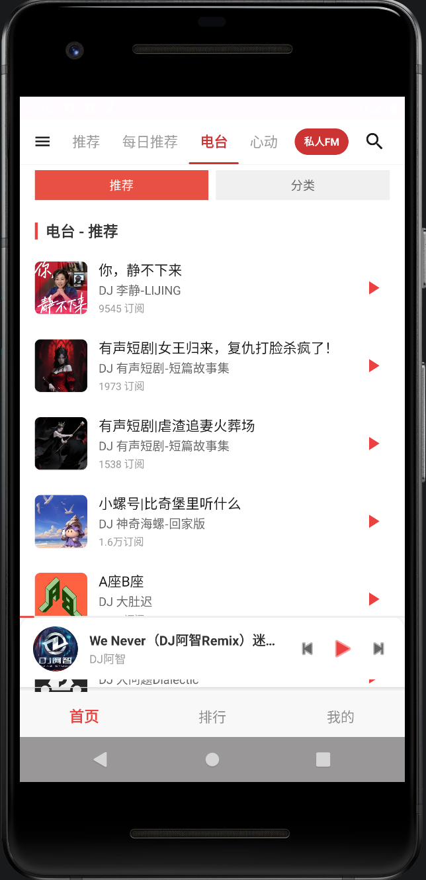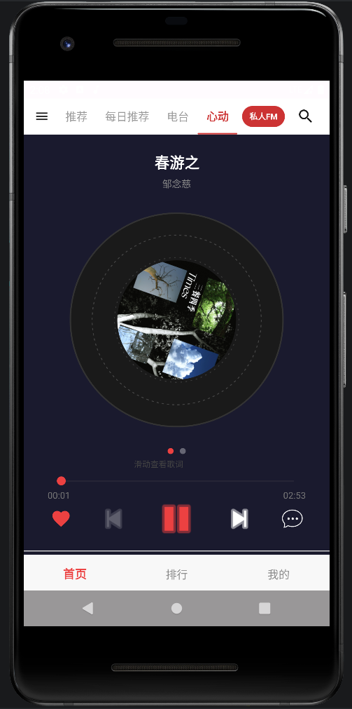

3.2搜索模块
独立 SearchActivity 承载完整搜索功能，首页仅提供跳转入口。页面加载自动展示全网热搜榜单，本地存储用户搜索历史标签；输入框实时弹出搜索联想，搜索结果分综合、单曲、歌手、专辑、歌单多 Tab 切换，所有歌曲自动匹配全局收藏 ID，红心同步显示。
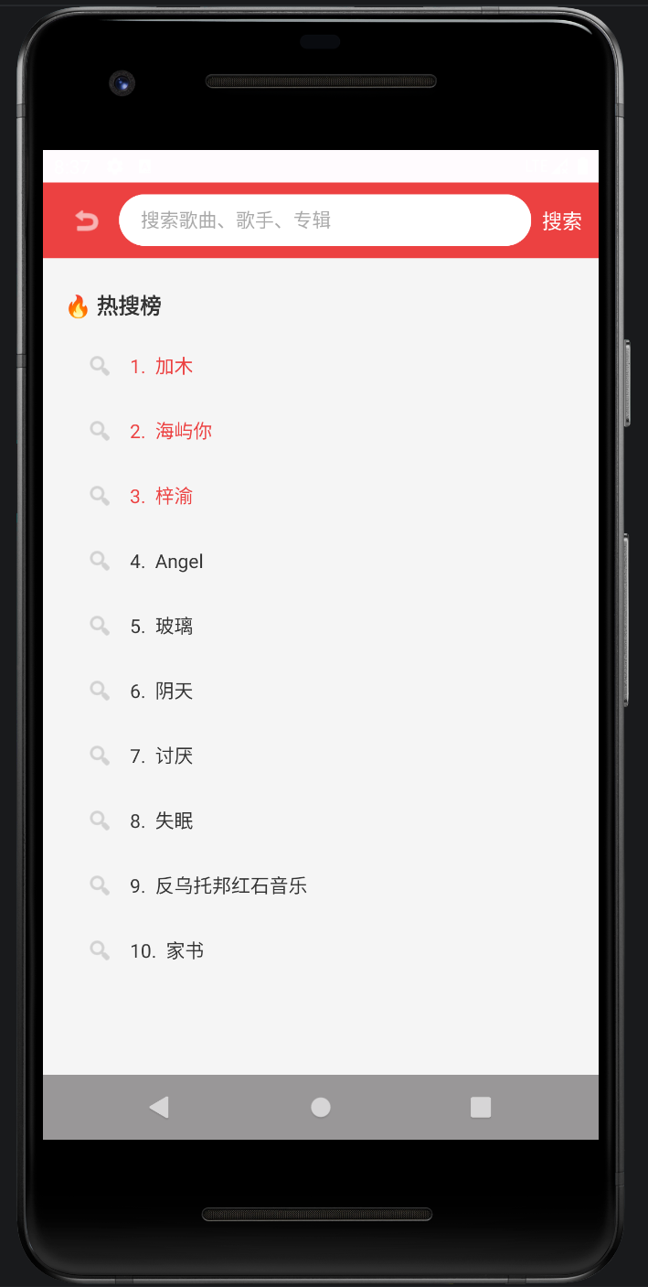

3.3 排行榜模块
独立 RankingFragment 榜单页面，将榜单分为四大类：官方基础榜（热歌、飙升、原创）、全球地区榜、MV 排行榜、歌手排行榜。点击对应榜单卡片，调用接口加载榜单全部歌曲并跳转歌单详情，列表分页加载避免卡顿。
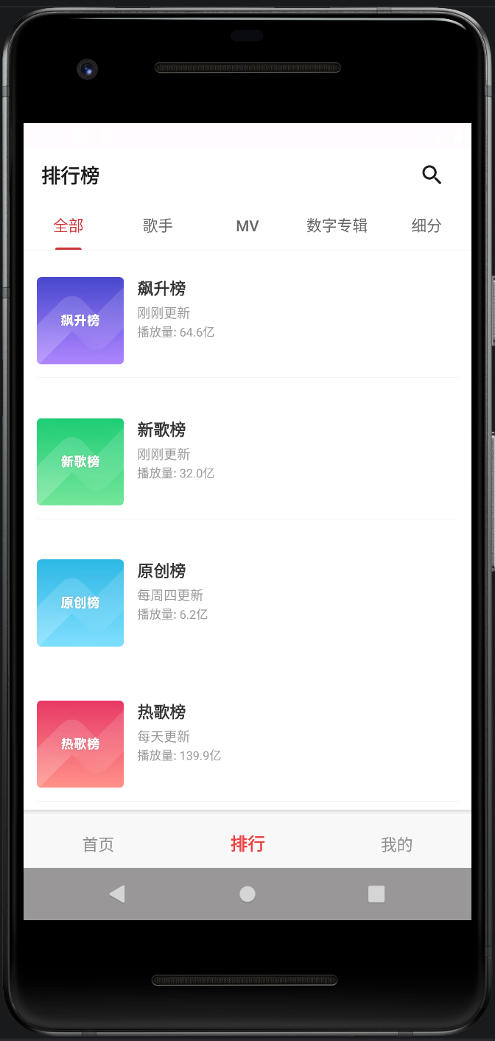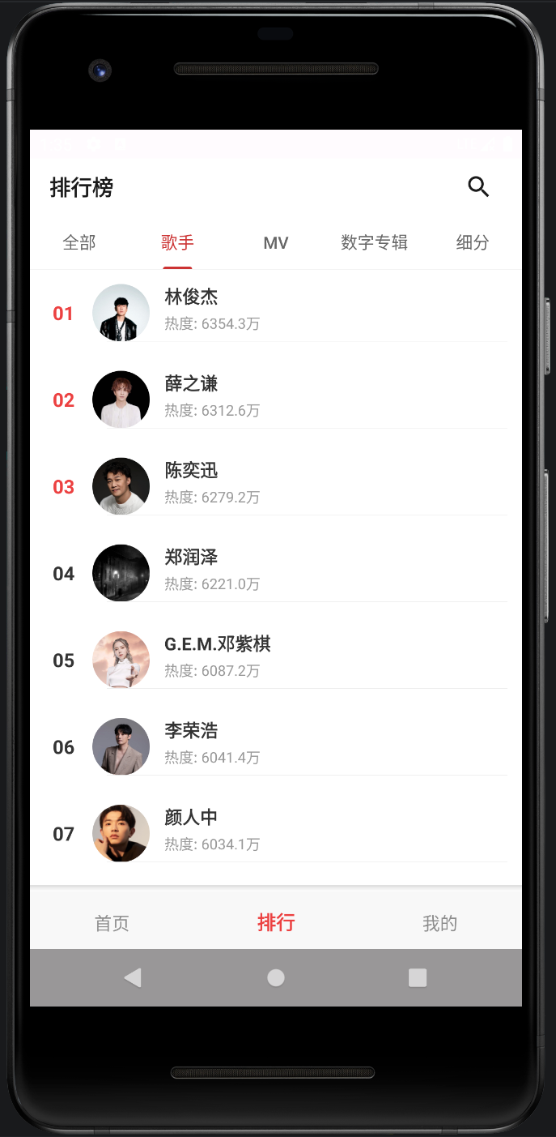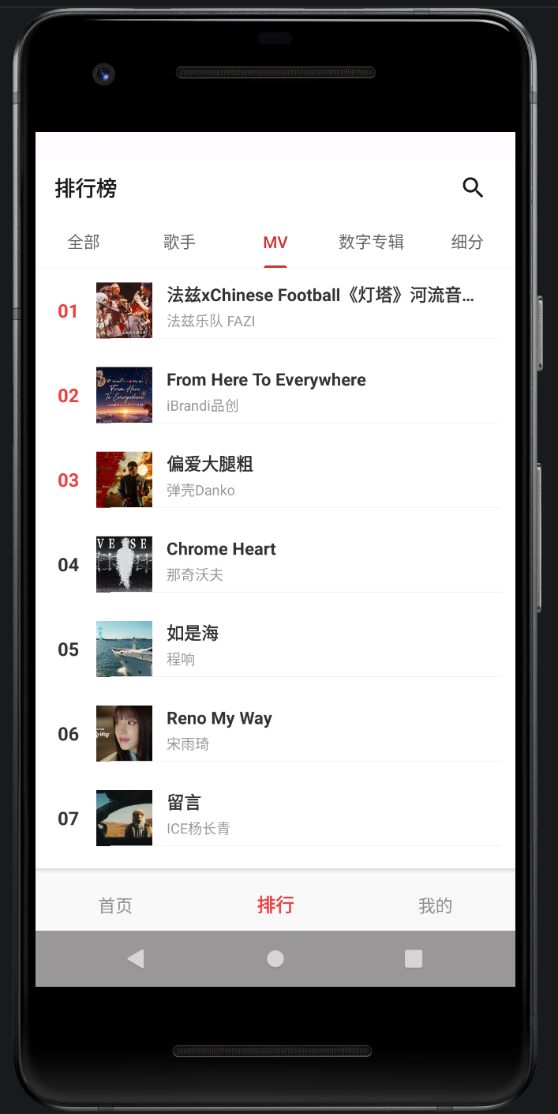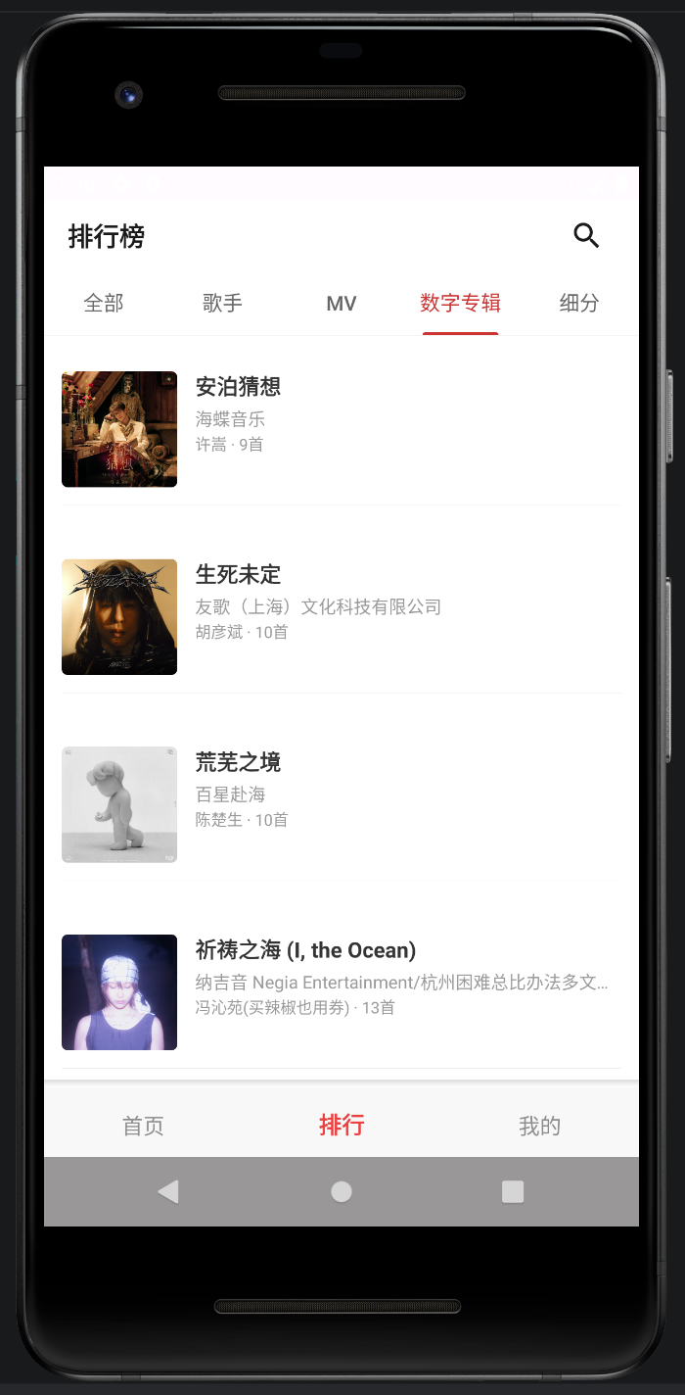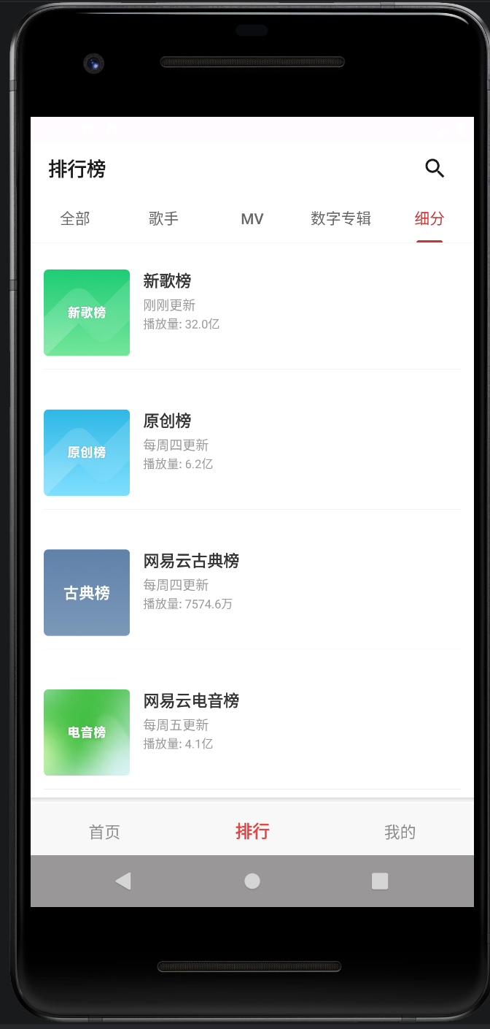

3.4 播放模块
播放器分为音乐播放器、MV 播放器、私人 FM、电台播放器四类页面。音乐播放器实现封面旋转、逐行同步歌词，底部控制按钮均匀排布（收藏、上一首、播放暂停、下一首、播放模式）。通过全局 FavoriteManager 统一存储所有红心歌曲 ID，解决「我喜欢歌单进入播放页无红心」Bug；全局迷你播放栏悬浮所有页面底部，可快速切歌、控制播放。
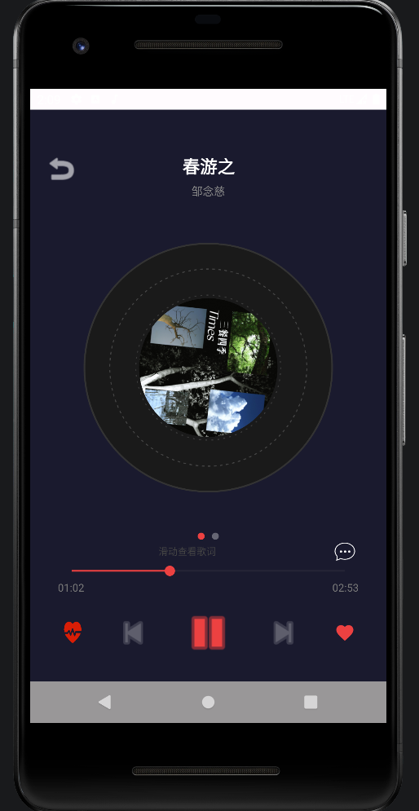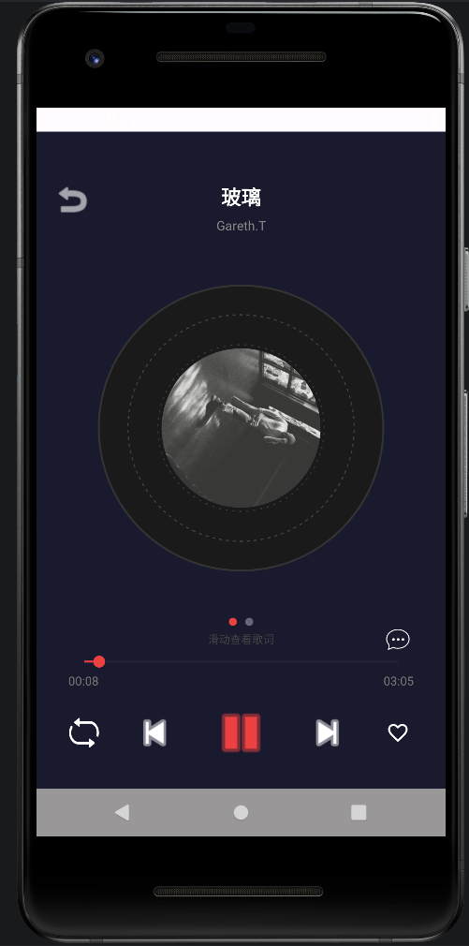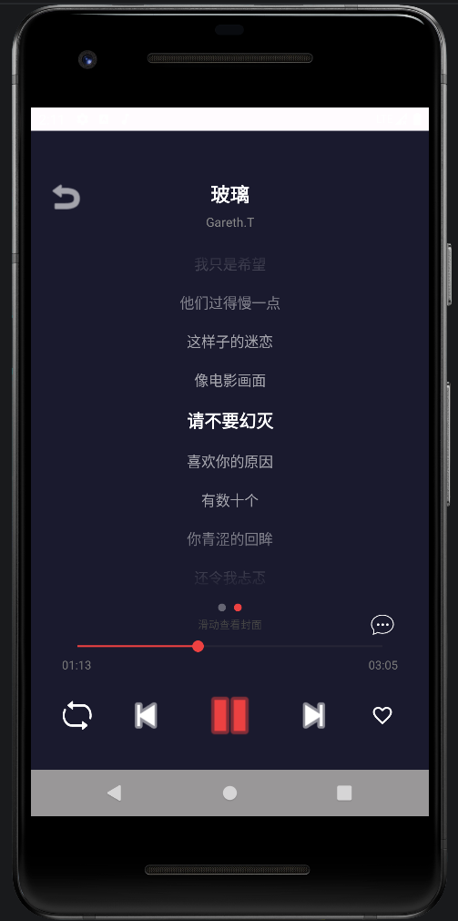

3.5 登录与个人中心模块
支持手机号密码、验证码、二维码扫码三种登录，登录 Cookie 持久化保存，重启无需重复登录。个人中心区分登录 / 未登录两套布局，登录后展示用户头像、昵称、等级、自定义在线状态、徽章墙；提供我的收藏、播放历史、心动模式、关注 / 粉丝、软件设置入口；设置页面支持音质切换、缓存清理、个人资料修改。
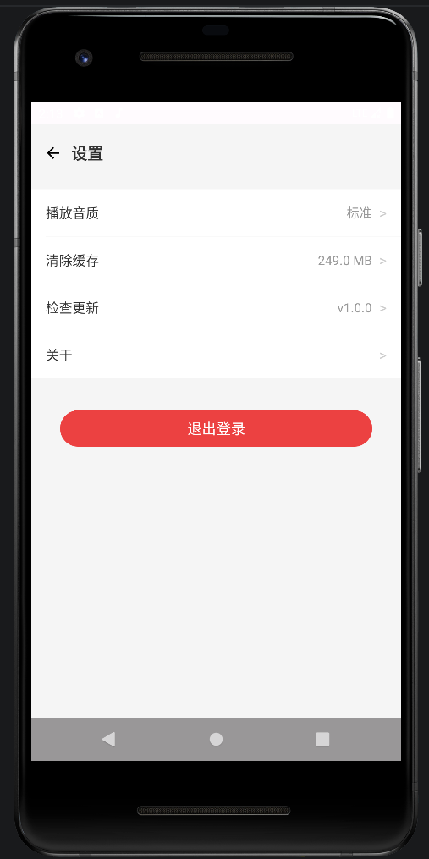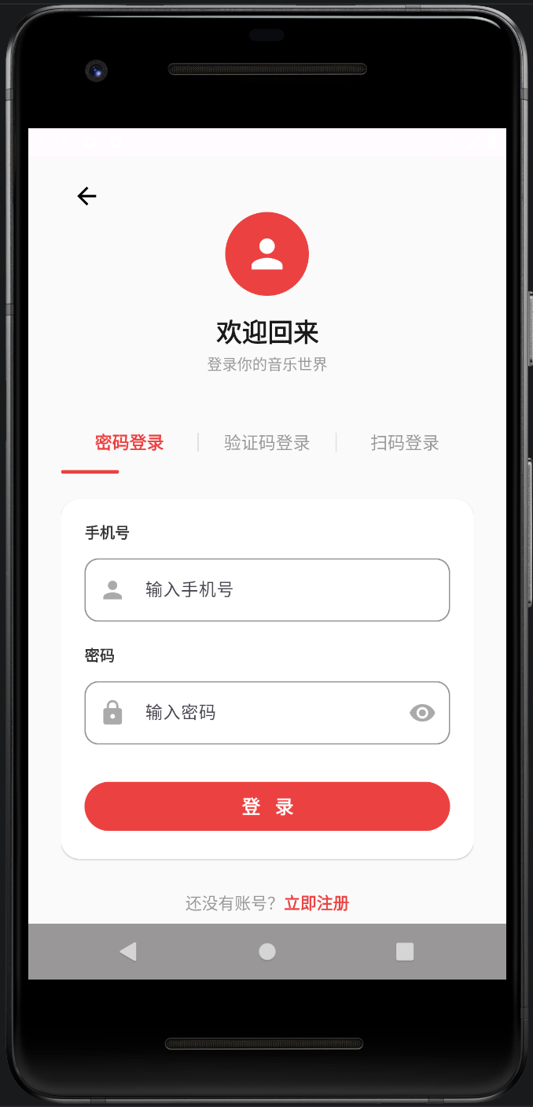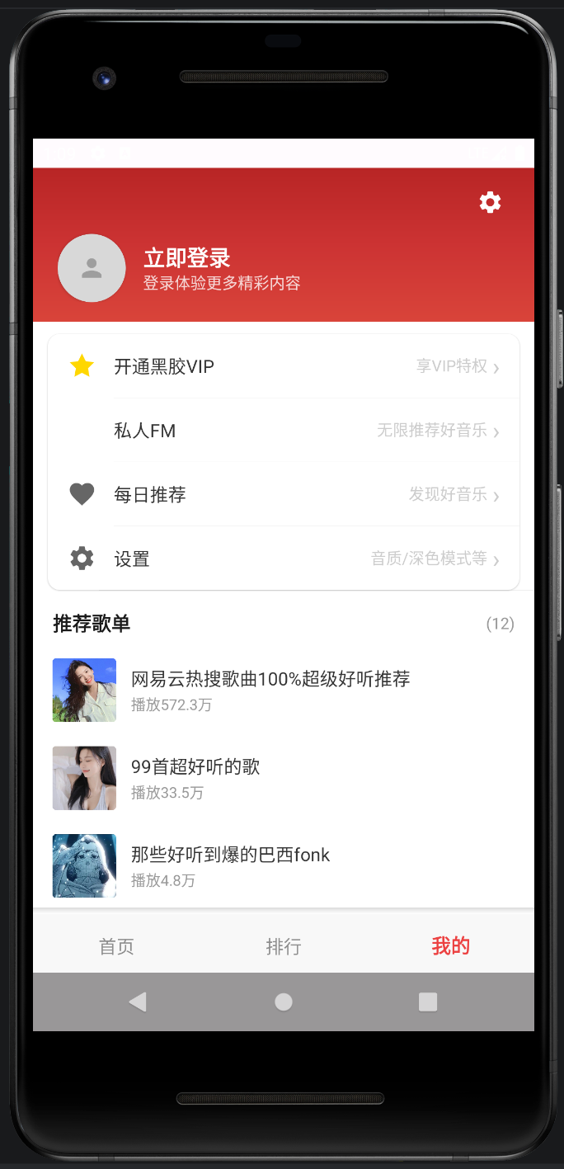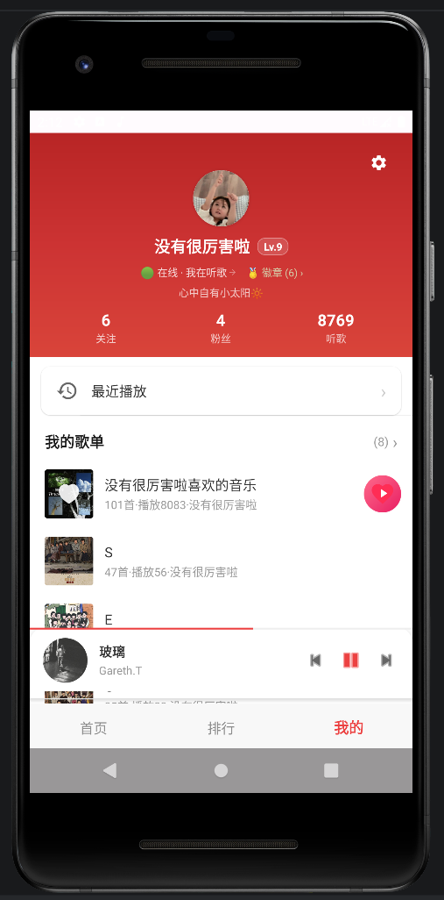

四、项目技术实现方案

1.MVVM 分层职责
UI 层（Activity/Fragment+ViewBinding）：仅负责页面渲染、捕获用户点击事件，监听 ViewModel 的 LiveData 自动刷新界面，不直接访问网络与数据库；
ViewModel 层：处理页面全部业务逻辑，调用 Repository 获取数据，封装统一协程请求方法，统一捕获各类异常；
Repository 层：统一数据源仓库，整合远程网络 Api 与本地 Room 数据库，对外提供统一 suspend 挂起函数。

2. 网络层实现逻辑
ApiClient 采用单例 OkHttp，自动提取、存储、携带登录 Cookie 与 CSRF 校验参数，添加日志拦截器调试；
全部接口使用 suspend 挂起函数，搭配 viewModelScope 绑定页面生命周期，页面销毁自动终止网络请求，杜绝内存泄漏；
密封类 Result<T>统一封装请求结果（Success 成功 / Error 失败），密封类 AppException 区分网络、服务器、解析三类错误，统一弹窗友好提示。

3.收藏红心同步核心解决方案
登录成功后调用/likelist接口拉取用户全部收藏歌曲 ID，存入全局单例 FavoriteManager；任意页面加载歌曲列表时，自动匹配歌曲 ID 是否存在于收藏集合，匹配成功自动点亮红心；点击红心时同步调用/like接口修改服务器收藏状态，同时更新本地 ID 集合、Room 收藏数据库，实现歌单、播放页、搜索页红心状态双向同步，彻底修复收藏状态不同步 Bug。

4.首页横向滑动标签实现
采用 HorizontalScroll 包裹标签 LinearLayout，标签文本固定为推荐、每日推荐、电台、私人 FM；搭配 ViewPager2 实现标签与页面联动切换；点击标签重置全部文字样式，当前选中标签设置加粗 + 底部下划线 drawable，超出屏幕支持左右滑动浏览全部标签。

5.全局 6 个单例管理器功能
AccountManager：登录状态、Cookie 持久化、用户信息缓存；
FavoriteManager：全局收藏歌曲 ID 集合，统一管理红心状态；
PlayQueueManager：全局播放队列，实现 4 种播放模式切换、上下首自动切换；
MiniPlayerManager：全局底部迷你播放栏注入与状态同步；
BadgeManager：用户徽章数据缓存与展示；
UserStatusManager：用户在线状态选择、自定义状态管理。

五、项目开发实施流程

1.需求与方案设计
梳理课程全部技术考核要求，明确首页滑动标签（推荐 / 每日推荐 / 电台 / 私人 FM）、排行榜、收藏同步等核心需求；绘制页面原型、MVVM 架构图、数据库 ER 图，确定技术栈与第三方依赖版本。

2.项目初始化搭建
新建 Android 项目，配置 Gradle 全部依赖；封装 BaseActivity、BaseViewModel 基础基类；编写 Extensions.kt 通用扩展工具函数（图片加载、吐司、尺寸转换）。

3.底层数据层开发
封装 OkHttp 网络客户端，编写全部 52 个 API 接口与 70 + 数据类；搭建 Room 数据库实体、DAO、单例数据库；编写 Repository 统一数据仓库，整合网络与本地数据源。

4.全局管理与业务层开发
完成 6 个全局单例管理器；编写首页、排行榜、搜索、播放、个人中心等所有页面 ViewModel，封装协程统一请求方法，处理业务逻辑与数据转换。

5.UI 布局与交互编码
编写 62 份布局 XML 文件，实现首页滑动标签、排行榜、播放页、搜索页等页面；封装多类型 RecyclerView 适配器；实现 Banner 轮播、下拉刷新、页面切换动画、封面旋转；修复红心不同步、按钮布局拥挤等交互 Bug。

6.功能测试与文档整理
多型号真机全模块遍历测试，优化网络空白、加载失败提示、列表卡顿问题；统一规范代码注释、变量命名；整理项目报告、接口清单、后端部署教程。

六、项目测试与结果分析
使用 Android7.0~Android14 多台真机完整测试，所有模块运行稳定无闪退、无崩溃：
2.首页横向标签可左右滑动，推荐、每日推荐、电台、私人 FM 页面切换正常，Banner、下拉刷新、推荐歌单 / 新歌加载无空白；
3.搜索热搜、历史、联想、多分类结果展示正常；
4.排行榜全部榜单可正常加载，跳转歌单详情无异常；
5.播放页播放、暂停、切歌、进度拖动、歌词同步、四种播放模式正常；从我喜欢歌单进入播放器红心自动点亮，收藏双向同步 Bug 完全修复；
6.三种登录方式均可正常登录，登录信息持久化，重启无需重新登录；
7.Room 收藏、播放历史本地存储生效，重启数据不丢失；
8.个人资料编辑、关注粉丝列表等附属功能全部正常。

